Digitālais seifs ???
777
Justs Jonass
Pīters Šovs
Bobs Endrūss
Latviešu
Trīs detektīvi
Mēs uzņemamies jebkuru lietu
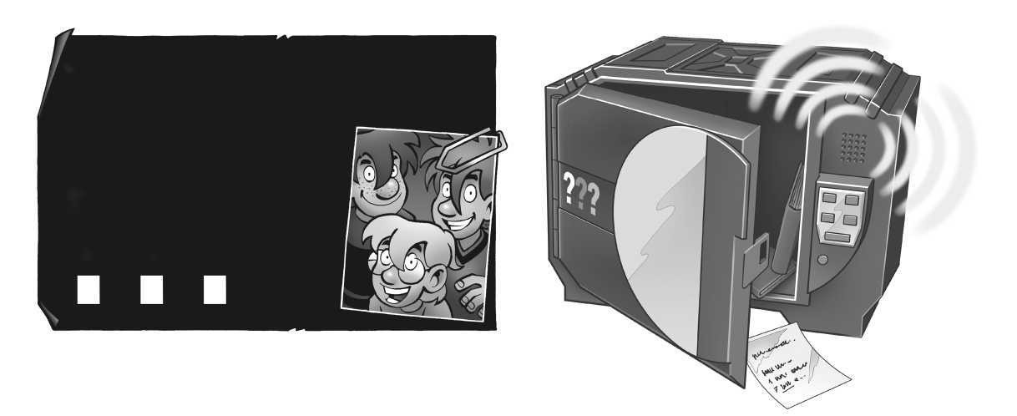

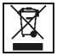
Rokibīčā, Kalifornijā, dzīvo trīs detektīvi: Justs Jonass, Pīters Šovs un Bobs Endrūss. Kopā viņi ir "Trīs", un nav tādu lietu, ko viņi neuzņemtos! Trīs draugi ir liecinieki aizraujošiem detektīvstāstiem, risina mīklas, lai cik sarežģītas tās būtu, un vienmēr var paļauties viens uz otru.
Iepazīstieties ar Justu, Pīteru un Bobu vietnē www.thethreedetectives.com!
Dārgie detektīvi, dārgie vecāki!
Pirms izmēģināt rotaļlietu, lūdzu, rūpīgi izlasiet brīdinājuma informāciju un drošības noteikumus. Saglabājiet iepakojumu un instrukcijas, jo tajās ir svarīga informācija.
Drošības norādījumi:
- BRĪDINĀJUMS! Nav piemērots bērniem līdz 3 gadu vecumam. Aizrīšanās briesmas - nelielas daļas, ko var norīt vai ieelpot.
- Aizsargājiet ierīci pret mitrumu. Pirms ierīces lietošanas notīriet mitro ierīci un ļaujiet tai pilnībā izžūt.
- BRĪDINĀJUMS. Nelietojiet tuvu ausij! Nepareiza lietošana var izraisīt dzirdes bojājumus.
Drošības norādījumi un ierīces un bateriju utilizācijas norādījumi:

- Baterijas jāuzstāda un jānomaina pieaugušajam.
- Jums būs nepieciešamas divas 1,5 V LR03 (AAA) baterijas.
- Izvairieties no bateriju īssavienojuma. Īssavienojums var izraisīt vadu pārkaršanu un bateriju eksploziju.
- Aizliegts vienlaikus izmantot dažādu veidu vai jaunas un lietotas baterijas.
- Baterijas jāievieto, ievērojot polaritāti (+ un -). Uzmanīgi iespiediet tās bateriju nodalījumā.
- Vienreizējās lietošanas baterijas nav jāuzlādē.
Tās var eksplodēt!
- Uzlādējamās baterijas atļauts lādēt tikai pieaugušo uzraudzībā.
- Atkārtoti uzlādējamās baterijas pirms lādēšanas jāizņem no rotaļlietas.
- Tukšās baterijas jāizņem no rotaļlietas.
- Novērsiet īssavienojuma rašanos padeves terminālī.
- Izlietotās baterijas izmetiet saskaņā ar vides aizsardzības noteikumiem, nevis sadzīves atkritumos.
- Izvairieties no bateriju deformācijas.
Piezīmes par vides aizsardzību / Piezīmes par elektrisko un elektronisko komponentu apglabāšanu:
Šī izstrādājuma elektroniskie komponenti ir pārstrādājami/atkārtoti izmantojami. Lai aizsargātu vidi, neizmetiet tos sadzīves atkritumos, kad beidzas to kalpošanas laiks. Tie jānogādā elektronisko atkritumu savākšanas vietā, kas apzīmēta ar šādu simbolu: Lūdzu, sazinieties ar vietējām iestādēm, lai uzzinātu, kur to var izdarīt.
Piekļuves taustiņš
Tastatūra
paroles atslēgas atiestatīšana ^{avārijas} durvju atvērējs
LED indikators
Bateriju nodalījuma vāciņš

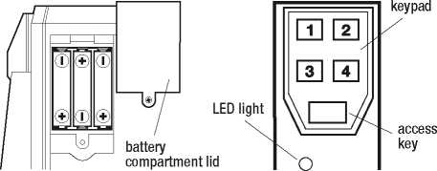
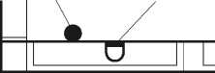
5. Ja divreiz ievadīsiet nepareizu kodu, atskanēs trauksmes signāls.
Slepenā koda maiņa:
- Paroles atiestatīšanas atslēga atrodas seifa apakšā. Lai nospiestu taustiņu, izmantojiet nelielu skrūvgriezi vai asu zīmuli. Svarīgi! Nospiediet un turiet taustiņu trīs sekundes, līdz atskan balss: "Ievadiet kodu!"
- Tagad divreiz pēc kārtas jāievada jaunais četrciparu kods.

Baterijas ievietošana:
Baterijas jāuzstāda un jānomaina pieaugušajam. Jums būs nepieciešamas trīs 1,5 VLR03(AAA) baterijas.
- Ar nelielu skrūvgriezi atskrūvējiet skrūvi bateriju nodalījumā seifa labajā pusē. Baterijas ievietošana: Baterijas jāuzstāda un jānomaina pieaugušajam.
- Noņemiet vāku un bateriju nodalījumā ievietojiet trīs baterijas. Pārliecinieties, ka ir nodrošināta pareiza polaritāte!
- Uzlieciet vāciņu atpakaļ un pievelciet skrūvi.
Seifa atvēršana:
Pārliecinieties, ka baterijas ir pareizi ievietotas bateriju nodalījumā.
- Vispirms nospiediet piekļuves taustiņu
- Balss lūgs ievadīt slepeno kodu: "enter code". Ievadiet ciparu kodu 1, 2, 3, 4.
- Balss apstiprina: "Safe open", un durvis atvērsies.
- Ja ievadīsiet nepareizu kodu, balss paziņos: “wrong code, safe locked”.
Kā atvērt digitālo seifu, ja esat aizmirsis slepeno kodu vai ir izlādējušās baterijas:
Digitālā seifa apakšdaļā ir ierīkots avārijas durvju atvēršanas mehānisms. Ar nelielu skrūvgriezi vai papīra saspraudi nospiediet atslēgu, kas ir paslēpta mazajā atverē, un durvis atvērsies.

bez izdevēja atļaujas ir aizliegts, un par to var tikt piemērots sods. Tas jo īpaši attiecas uz kopijām, tulkojumiem, mikrofilmēšanu un uzglabāšanu un apstrādi elektroniskajās sistēmās, tīklos un informācijas nesējos. Mēs nevaram garantēt, ka uz visu šajā komplektā iekļauto informāciju neattiecas intelektuālā īpašuma tiesības.
Projekta vadītājs: Linnea Bergstrasser, Elena Gross
Ilustrācija: Jan SaBe, Harald Juch. Kompozīcija: sloedesign.de, Matthias Horn. Iepakojums: komuniki - Michael Schlegel (Vircburga) Tiesības uz tehniskiem grozījumiem aizsargātas.
Iespiests Ķīnā / Imprimé en Chine.
KOSMOS
0725094 AN 150421-V1
Ražotājs: © 2019, 2021 KOSMOS Verlag, Pfizerstr. 5 – 7, 70184 Stuttgart, DE, kosmos.de, service@kosmos.de, Tel. +49 711-2191-0(0)71121910
Izplatītāji: (UKThames & Kosmos UK LP, 20 Stone Street, TN17 3HE Kent, thamesandkosmos.co.uk, support@thamesandkosmos.co.uk, T +44 1580-713000 ® Tactic France S.A., ² rue des Commeres, ⁷⁸³¹⁰ Coigmeres, FR, tactic.net, ^{tacticf}r^{ance}@^{tacti}c.^{net} ® Selecta Spel & Hobby B.V., Teugseweg 18b, 7418 AM Deventer, NL, selectatoys.com, sales@selectatoys.com
Šo komplektu, ieskaitot visas tā daļas, aizsargā autortiesības. Jebkāda izmantošana ārpus autortiesību likumā noteiktajiem ierobežojumiem,

